Moelleux myrtille-amande
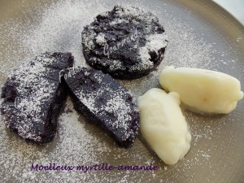 Pour 6 Croquants-Gourmands
- 200 g de myrtilles
- 100 g de sucre en poudre
- 4 œufs
- 30 g de beurre
- 100 g de poudre d'amandes
- 20 g de farine
- sucre glace
6 cercles à pâtisserie de 9 cm de diamètre
tapissés de papier sulfurisé.
Préchauffage du four à 190°C (chaleur tournante)
Déposer les myrtilles dans une jatte et ajouter le sucre en poudre.
Bien mélanger et laisser macérer pendant une heure.
Faire fondre le beurre et le laisser refroidir.
Ajouter les œufs aux myrtilles et mélanger.
Incorporer le beurre fondu.
Ajouter enfin la poudre d'amande et la farine et mélanger soigneusement l'ensemble.
Répartir la pâte dans les cercles.
Enfourner pour 10 à 12 minutes (les bords doivent être pris et le centre moelleux).
Laisser tiédir avant de retirer les cercles et le papier.
Saupoudrer de sucre glace et servir tiède.

